Argon plazma koagulace pro gastroenterologické oddělení

Popis:
Elektrochirurgická koagulační jednotka pro monopolární a bipolární elektrochirurgii s argon plazma koagulací pro výkony v gastroenterologii.

Seznam požadovaných položek:
- 1 ks Vysokofrekveční argon plazma koagulace (Nemocnice Teplice, Interní oddělení - Gastroenterologie)

Požadované minimální technické a uživatelské parametry a vlastnosti:
Vysokofrekvenční argon plasma elektrokoagulace
- Elektrochirurgický generátor řízený mikroprocesorem pro výkony gastroenterologii
- Režimy monopolární i bipolární koagulace a řezu se sadami nejrůznějších módů zejména pro použití v gastroenterologii
- Pro výkony s flexibilními nástroji skrze endoskopické/bronchoskopické přístroje
- Aktivní systém kontinuálního monitoringu zapnutého přístroje pro permanentní kontrolu bezpečnostních a výkonových systémů generátoru pro vyšší bezpečnost pacienta
- Aktivní systém automatického řízení dodávané vysokofrekvenční energie a homogenity elektrického oblouku zajišťující eliminaci jiskření respektive bezkontaktního koagulování u módů a nástrojů jenž k tomu nejsou určeny
- Minimálně monopolární módy označovány jako:
  - Čistý řezací
  - Smíšený řez/koagulace
  - Jemná koagulace
  - Silná koagulace
  - Sprejová (povrchová) koagulace
- Minimálně bipolární módy označovány jako:
  - Jemná koagulace
  - Silná koagulace
- Nejvyšší dosažitelný/aplikovatelný výstupní výkon minimálně 120 W
- Nastavování úrovní síly/efektu/výkonu pracovních (aplikačních) módů minimálně ve 3 úrovních vyjma smíšeného pro řez/koagulaci
- Výstupní konektory pro připojení minimálně 2 pracovních nástrojů současně
  - Požadovaná minimální konfigurace výstupních konektorů – 1x monopolární a 1x bipolární
  - Přístroj musí umožnit použití bipolárních koagulačních sond pro zastavení krvácení, klinické pracoviště používá nástroj od výrobce Olympus CD+B620LA s kabelem s koaxiálním konektorem, nástroj a konektoru je vyobrazen na přiložených snímcích (nástroj s konektorem vyobrazen na Obr. 1 a Obr. 2 na konci dokumentu)
- Automatické rozpoznávání připojených elektrod s automatickým načtením doporučených či naposledy použitých voleb a nastavení (někdy označováno jako systém Plug & Play), toto nesmí znemožňovat přenastavení parametrů pro daný nástroj
- Aktivace / spuštění musí být možné pomocí ručního spínače, nožního spínače, funkce autostart-stop (automatizovaná funkce nevyžadující sepnutí dalšího spínače pro spuštění vysokofrekvenční energie), dostupnost těchto tří možností dle druhu režimu/módu a pracovního nástroje
- Aktivní systém kontinuálního monitoringu kvality spoje neutrální elektrody s pacientem s kontrolou vodivosti přechodu kůže-elektroda a zamezení aplikace vysokofrekvenční energie v případě rizika nedostatečného rozložení energie na plochu neutrální elektrody jako systém eliminace vzniku popálenin pacienta průchodem velké energie přes malou plochu (průřez) na přechodu vnitřního (přístrojového) a vnějšího (pacientského) elektrického okruhu čili vzniku koagulace na nepracovní části elektrického okruhu
- Systém využívající jednorázové neutrální elektrody tzv. dělené (dvousekční), tvarový profil vodivých plátů napomáhající plošnému rozložení energie, tj. bez vnějších rohů čili namísto vnějšího ostrého rohu musí být realizován výrazný rádius (oblý roh)
- Zobrazování a ovládání nastavení přístroje prostřednictvím dotykového displeje nebo ovládání pomocí dotykových tlačítek
  - Displej s vyšší odolností proti rozbití či poškrábání a dezinfekčním prostředkům používaných v prostředí operačních sálů
  - úhlopříčka displeje minimálně 7 palců
- Vizuální a akustická alarmová oznámení včetně textových instrukcí k provedení nápravy nedostatku
- Nastavitelná hlasitost akustických signálů
- Zobrazované texty a popisky v českém jazyce, popřípadě jednoduché a jednoznačné symboly a pojmy mezinárodně používané (v angličtině)
- Použitelnost/připojitelnost/dostupnost neutrální elektrody pro opakované použití (dají se sterilizovat nebo dezinfikovat)
- Jednotka či přímo funkce s výstupem pro použití argon-plazma koagulace (APC) musí v kombinaci s koagulací splňovat:
  - Minimálně následující módy pro APC označované jako povrchový (sprejový), silný (hloubkový), jemný
  - Módy s různým typem proudu plazmy – minimálně kontinuální, pulzní,
  - Nastavitelný průtok argonového plynu v rozsahu minimálně 0,1 až 8 l/min.
- Pokud má přístroj instalovaný operační systém musí být po celou dobu životního cyklu podporovaný a aktuální. Přístroj tedy musí být způsobilý k aktualizacím operačního systému, případně dalším bezpečnostním aktualizacím.

Příslušenství a základní spotřební materiál v celkovém počtu minimálně:
  - vozík pro umístění přístroje a tlakové láhve včetně příslušenství, minimálně 2 brzditelná kolečka, madlo pro snadné uchopení při převozu
  - 1 kus tlakové redukce k lahvi argon plynu DIN 477-6
  - dvoupedálový nožní ovladač pro spouštění bipolárních i monopolárních režimů řezu a koagulace, tlačítko pro přepínání módů či programů
  - 1 kus monopolárního kabelu nejrůznějším endoskopickým pracovním instrumentům používaných na pracovišti,
    - instrumentária se 3mm připojovacím kolíkem (zástrčkou),
    - instrumenty od různých výrobců např. Olympus, Boston Scientific, Inlab, Medinet, Medial, Suppmed
    - (příklad používaného nástroje a druh konektoru je vyobrazen níže v Obr. 3 a Obr.4)
  - Minimálně 20 kusů jednorázových dělených neutrálních elektrod
  - 2 kusy kabelů pro jednorázové neutrální elektrody
  - 10 kusů flexibilních sond pro APC axiální, průměr 2,3 mm, celková délka minimálně 2,2 m
  - Minimálně 10 kusů filtrů do okruhu přívodu argonového plynu v případě, že filtr není integrován u APC sondy
  - Veškeré další nutní příslušenství potřebné pro uvedení do provozu

Další vázaný spotřební materiál (SZM) bude dodáván na základě objednávek z rámcové dohody (více informací v zadávací dokumentaci),
- předpokládaný počet výkonů s argon plazmovou koagulací je 35 výkonu za rok
- Cenová nabídka musí zahrnovat veškerý nutný vázaný SZM pro minimálně 35 výkonů ročně s argon plazmovou koagulací, tj. minimálně jednorázové přímé (axiální) sondy pro APC odpovídající požadavku v technické specifikaci (jak je uvedeno výše). Neutrální elektrody do cenové nabídky na odběr vázaného SZM nezahrnovat.

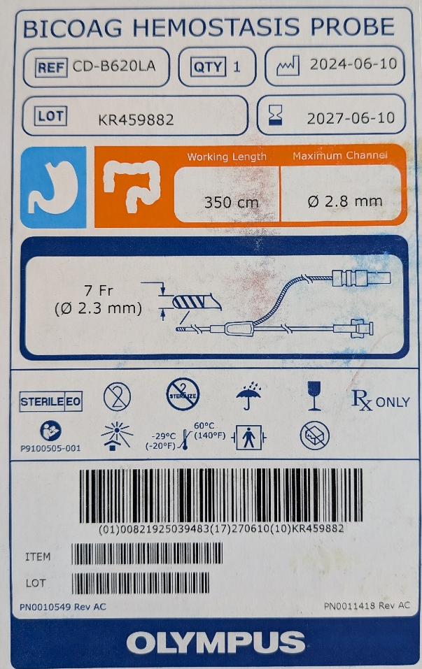
Obr. 1: Bipolární koagulační sonda

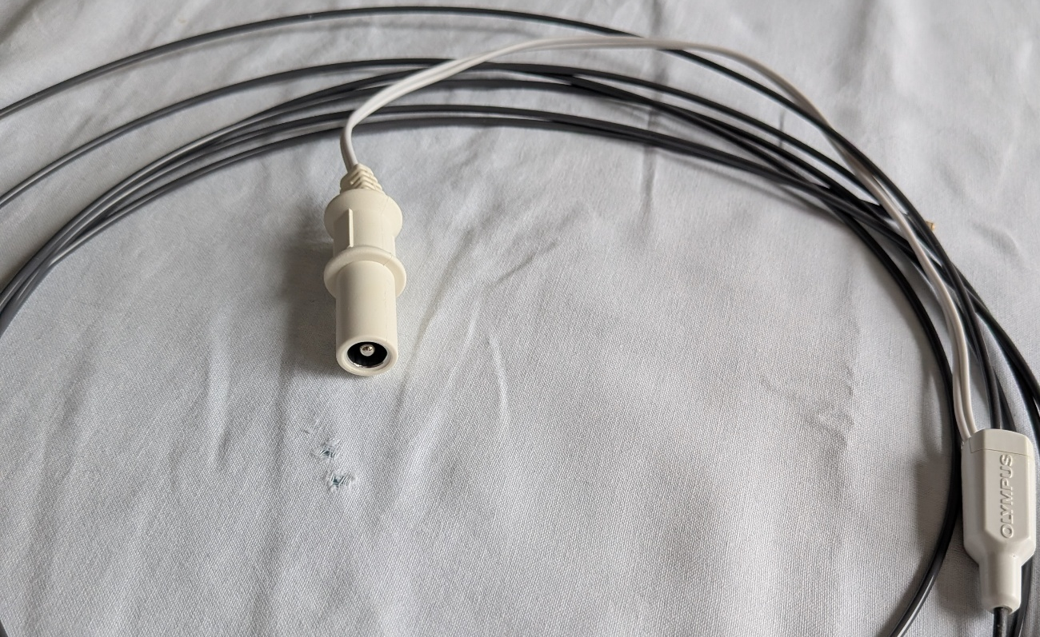
Obr. 2: Konektor bipolární koagulační sonda

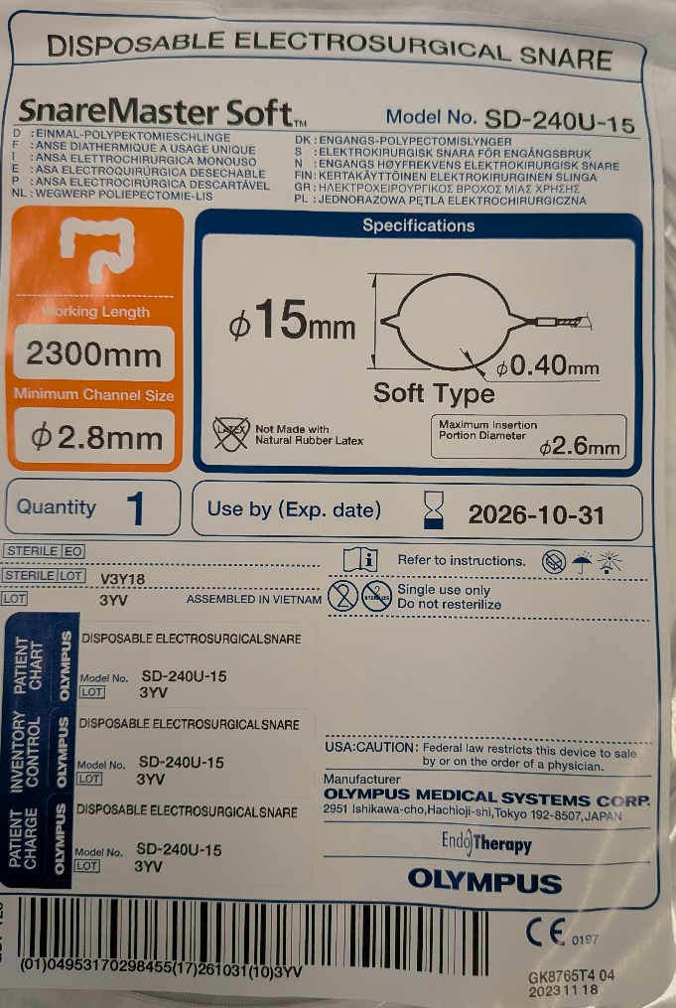
Obr. 3: Příklad používaného monopolárního nástroje

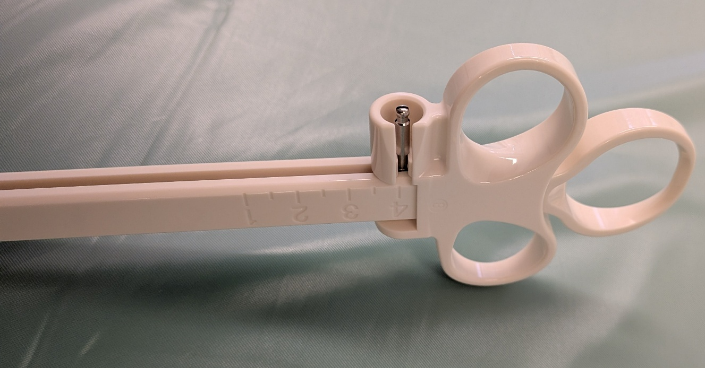
Obr. 4: Detail konektoru (kolíku) na příkladu používaného monopolárního nástroje

